Anexo: Formulario
PROYECTO TIPO A___ B___

COMITÉ PARITARIO DE HIGIENE Y SEGURIDAD

FORMULARIO DE PRESENTACIÓN DE PROYECTOS SSO VRAEA 2025

- ANTECEDENTES DE COMITÉ PARITARIO POSTULANTE

  - Comité Paritario Sede

Teléfono Correo Electrónico

  - ANTECEDENTES DEL RESPONSABLE DEL PROYECTO (ADMINISTRADOR DEL PROYECTO)

Nombre

Cargo

Teléfono Correo
Electrónico

- ANTECEDENTES DEL PROYECTO

  - Nombre o Título del Proyecto

Escriba aquí:
2.1. El título deberá aludir a la
esencia misma del proyecto

  - Fechas programadas de Ejecución del Proyecto

Inicio 2025 Término 2025

- FUNDAMENTACIÓN DEL PROYECTO

Los fundamentos deben responder a la identificación del peligro y evaluación del riesgo detectado y cuáles serán las medias de control que se implementarán.

3.1 Recuerde identificar el peligro, que es la fuente, situación o acto que da origen a que ocurra o pueda ocurrir un accidente.

Indique el peligro

3.2 Evalúe el riesgo aplicando lo establecido en el punto 7 de este formulario

Nivel de Riesgo

Número de Personas afectadas Número de personal beneficiadas

3.3 Consideraciones Importantes:

3.1.1 La evaluación del riesgo debe ser acorde a lo real, la percepción que tiene respecto del peligro detectado. Considere que el nivel de riesgo crítico, indica que no se puede ingresar hasta efectuar las mejoras necesarias, dado que podría dar origen a un accidente grave o fatal.

3.1.2 La valorización del proyecto establece como prioritario el nivel riesgo, número de personas afectadas y beneficiadas.

- OBJETIVOS DEL PROYECTO

Señale el objetivo general y específicos

- DESCRIPCIÓN DEL PROYECTO

La descripción del proyecto debe responder a las siguientes preguntas:

¿Cuál es riesgo detectado y la propuesta de solución?

:
Identifique los pasos a desarrollar para la ejecución del proyecto, más el tiempo de ejecución

Indique las acciones que tomará el comité paritario de higiene y seguridad para hacer sustentable el proyecto

Nota: Debe ser coherente con el problema planteado

- ANTECEDENTES DE LOS BENEFICIARIOS DIRECTOS DEL PROYECTO

  - Cantidad de beneficiarios:

Estamento |  | Total
Personal
Estudiantes
Visitas y otros

- IDENTIFICACION DE PELIGRO Y EVALUACION DE RIESGOS

  - Determinar y establecer los peligros asociados al proyecto.

Proyectos | Marco normativo | Peligros | Marque con una X | Resultado de evaluación del Riesgo
Desfibrilador externo automático (DEA) | Ley N°21.156 | Respuesta tardía en la primera atención en situación de parocardiorespiratorio.
Sistemas de extracción de aire | Art. 32 del D.S N°594 | Exposición a concentración de gases de sustancias químicas o agentes tóxicos.
Elaboración de material audiovisual para difusión de la seguridad y salud en el trabajo | Art 21° del Decreto Supremo N°40 | Desinformación del personal de los peligros y riesgos que entrañan sus labores.
Mejoras Ergonómicas en el puesto de trabajo (administrativos) | D.S. N°594 articulo 110 A.2/ A.3. | Sobrecarga postural por mobiliario inadecuado.
Planes de emergencia y evacuación | D.S. N°594 artículo 42 | Deficiencias en la preparación ante situaciones de emergencia y/o catástrofes naturales.
Implementación de escaleras de emergencia | Decreto 47 Ley General de Urbanismo y Construcciones Artículo 4.1.7. | Deficiencias en la preparación ante situaciones de emergencia y/o catástrofes naturales.
Luces de emergencia | Decreto 47 Ley General de Urbanismo y Construcciones Artículo 4.3.10 | Deficiencias en la preparación ante situaciones de emergencia y/o catástrofes naturales.
Puertas retardantes del fuego | Decreto 47 Ley General de Urbanismo y Construcciones Artículo 4.2.24. | Propagación del fuego hacia las demás dependencias colindantes.
Antideslizantes en escaleras de emergencia | Decreto 47 Ley General de Urbanismo y Construcciones Artículo 4.1.7. | Desplazamiento por vías resbalosas.
Sistema de seguridad en instalaciones (cámaras y sistema de alarmas) | N/A | No detectar a tiempo amenazas externas a las instalaciones.

Otros:

Incumplimiento | Marco normativo | Riesgos | Marque con una X | Resultado de evaluación del Riesgo

  - Evaluar el/los peligros asociados al proyecto.

EVALUACIÓN DE RIESGOS
Probabilidad  (P) | Severidad  (S) | Evaluación del Riesgo | Nivel de Riesgo

Ejemplo:
EVALUACIÓN DE RIESGOS
Probabilidad  (P) | Severidad  (S) | Evaluación del Riesgo | Nivel de Riesgo
5 | 8 | 40 | Riesgo Importante

  - Anexos
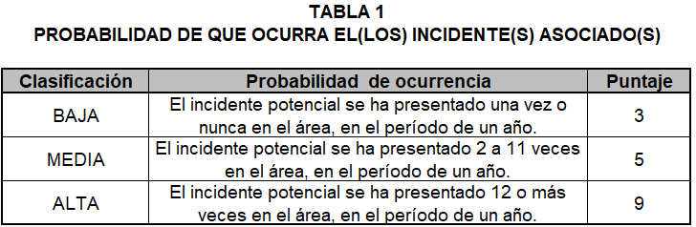

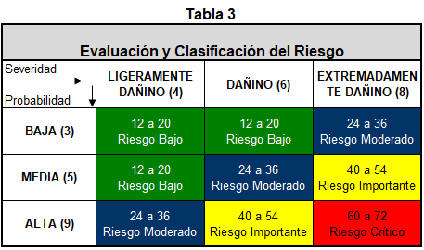

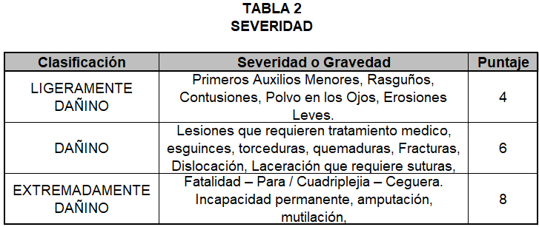

- ANTECEDENTES FINANCIEROS DEL PROYECTO

  - Detalle de los gastos: Monto $

(con IVA)

(con IVA)

(con IVA)

(con IVA)

(con IVA)

  - Costo total proyecto (incluido IVA): _________________________________

  - Costo de mantención u operación posterior que
Asume la Repartición (Valor Anual Aproximado) $ ____________________
(Éste no debe incluirse dentro del costo del proyecto)

  - Aporte solicitado al fondo SLSO VRAEA 2025 $

  - Aporte de la Facultad u Organismo al Proyecto $
- DOCUMENTACIÓN ADJUNTA: (marque con una x)

Cotizaciones (especificar):

________________________________________________________________

________________________________________________________________

Aprobación Dirección de Servicios

________________________________________________________________

Otros documentos (especificar):

________________________________________________________________

- RESPONSABLES

Los abajo firmantes declaran que la información proporcionada es fidedigna y cuenta con el conocimiento y aprobación de la totalidad del Comité Paritario que postula.

Nombre y firma del Responsable Nombre y firma de dos Directores
del Proyecto del Comité Paritario

Nombre y firma
Decano/Jefe Organismo

FECHA : _______ de _________ de 202___.

USO INTERNO COMISIÓN USSO VRAEA 2025

FECHA DE RECEPCIÓN
DEL PROYECTO :…………………….
APROBADO : SI....... NO ……
FECHA APROBACIÓN :…………………….

